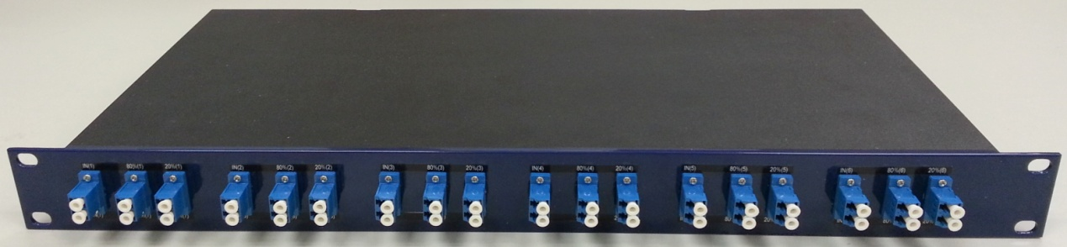

**1X2分光器机架**

**产品概述**

1U机架式1X2光分路器是将若干个1X2光分路器集成在1个1U高度的标准19英寸机架内的无源光器件。并且可以根据要求选择相应的法兰适配器接口输出，当选用LC法兰时，单台设备最多可以容纳12个光分路器，当选用SC或者FC法兰时，单台设备最多可以容纳10个光分路器。

**产品特性**

* 纯无源接入点，无需供电，无数据流干扰且不会引入失效点；
* 传输全透明化，增强了监测安全性；
* 支持各种速率且不需要供电，不改变传输业务；
* 根据实际应用情况可设计不同的分光比例（非均匀或均匀分光）；
* 即插即用，集成度高，可支持多路分光；
* 基于光迅自主工艺技术。

**产品规格**

**表1 1X2分光器通用指标**

|  |  |  |
| --- | --- | --- |
| **参数** | **指标** | |
| **单模** | **多模** |
| 工作波长 | 1310±40&1550±40nm | 850nm |
| 分光比 | 1:99~50:50 | |
| 回波损耗 | 50dB | 36dB |
| 方向性 | 55dB | |